INTERNATIONALE ONTMOETING 2024
REDDINGSSPORT

Eindhoven, december 2023
Regelmatig nieuwe info in onze update over de IO op:
www.eindhovensereddingsbrigade.nl/io

Beste sportvrienden,

In het weekend van 2 en 3 maart 2024 organiseert de Eindhovense reddingsbrigade voor de tweeënveertigste keer de internationale ontmoeting.

De SERC-wedstrijd vindt plaats op zaterdag 2 maart in het in 10x50m-trainingsbad (beperkte toeschouwerscapaciteit) van het Pieter van den Hoogenband zwemstadion van De Tongelreep aan de Antoon Coolenlaan van 14.30-18.30 uur. Seniorenploegen (15 jaar en ouder) en juniorenploegen (12-14 jaar oud) kunnen inschrijven voor deze wedstrijd. Een ploeg bestaat uit vier leden, te weten dames/meisjes, heren/jongens of een gemengd gezelschap. We werken volgens de SERC-principes: twee voorrondes voor alle teams (werken op meerdere velden tegelijk) en finales (met 8 teams) voor junioren en senioren.

De wedstrijd zwemmend redden voor junioren en senioren vindt plaats op zondag 3 maart, in het 25x50m wedstrijdbad van het Pieter van den Hoogenband zwemstadion van De Tongelreep. Er wordt om 12.30 uur gestart en de ploegen kunnen rond 17.00 uur huiswaarts. Elke ploeg bestaat uit minimaal 4 leden, vrouwelijk, mannelijk of gemengd (laatstgenoemde tellend voor jongens/herenklassement).
Attentie: LEEFTIJDSGROEPEN
C: Geboortejaren 2012 – 2010
B: Geboortejaren 2009 – 2006
A: Geboortejaar 2008 of eerder (Open Klasse)
M: Geboortejaar 1994 of eerder (Masters).

Wij nodigen u van harte uit bij deze internationale ontmoeting. Via het speciale inschrijfformulier kunt u kenbaar maken of u deelneemt en zo ja, aan welke onderdelen.

Voor deelname aan deze wedstrijd vragen wij een inschrijfgeld van Euro 10,- per deelnemende ploeg. Het inschrijfgeld dient u vooraf over te maken naar ons. Bankgegevens sturen we zodra we uw aanmelding ontvangen hebben.
De reacties zien wij graag vóór 25 februari 2024 tegemoet op ons contactadres
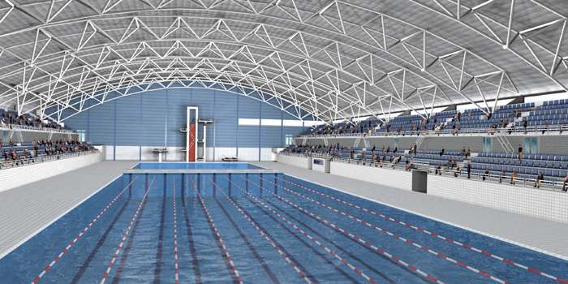
(BIJ VOORKEUR VIA EMAIL):
e.dekkers7@upcmail.nl
Bob Dekkers, Tarwelaan 89,
5632 KD Eindhoven
(tel: 06.21237918).

Hopelijk tot ziens in maart.
Met vriendelijke brigadegroeten,
Bestuur Eindhovense reddingsbrigade

Wilt u aanmelden via e-mail?
Stuur een e-mail naar e.dekkers7@upcmail.nl en we sturen u een digitaal inschrijfformulier.
INTERNATIONALE ONTMOETING 2024

REDDINGSSPORT

PROGRAMMA WEDSTRIJD ZWEMMEND REDDEN

1. C POPDUIKEN VOOR PLOEGEN VAN 4 DEELNEMERS
Zwemmer 1 start met een sprong (< 5 m boven zijn) en zwemt borstslag (ogen boven water) naar de 25m-lijn. Daar duikt deze een oranje duikpop op (duiken is na 20m toegestaan). Aan dezelfde zijde zijn meteen na zwemmer 1 ook de nummers 2, 3 en 4 gestart. Die zwemmen in vrije slag naar de 20m-lijn en wachten daar op nummer 1. Zodra de groep één formatie kan vormen zwemt men in familiekopgreep terug naar de startzijde.
2. A-B-M POPDUIKEN VOOR PLOEGEN VAN 4 DEELNEMERS
Voor de omschrijving, zie onderdeel 1.
3. C 4 x 25m VERVOERSESTAFETTE MET DUIKPOP
Start in het water, een hand aan de pop, een hand aan de kant. De zwemmers 1 en 3 geven de pop zijdelings over, bij de wissel van 2 naar 3 moet de 2e zwemmer eerst aantikken bij het keerpunt (na 50 meter) en daarna de pop overgeven aan de volgende zwemmer. De vierde zwemmer tikt aan het einde met een hand aan.
4. A-B-M 4 x 25m VERVOERSESTAFETTE MET DUIKPOP
Voor de omschrijving, zie onderdeel 3.
5. C 4 x 50m WISSELSLAGESTAFETTE
1. 50m. enkelvoudige rugslag (met stokje)
2. 50m. vrije slag
3. 50m. schoolslag (ogen boven water)
4. 50m. vrije slag met zwemvliezen
6. A-B-M 4 x 50m REDDINGSESTAFETTE
1. 50m. vrije slag met zwemvliezen
2. 50m. vrije slag
3. 50m. enkelvoudige rugslag (met stokje)
4. 50m. vervoeren van no. 3
7. C 4 x 50m TORPEDOBOEIESTAFETTE
1. 50m. vrije slag
2. 50m. vrije slag met zwemvliezen
3. 50m. vrije slag met torpedoboei
4. 50m. vrije slag met zwemvliezen; een drenkeling vervoeren met de torpedoboei
8. A-B-M 4 x 50m TORPEDOBOEIESTAFETTE
Voor de omschrijving, zie onderdeel 7.
9. C 4 x 50m LIJNREDDING
Start met startsprong, vrije slag. Iedere zwemmer moet één maal zwemmen en één maal trekken. Tijdens het zwemmen dient het tuigje om beide schouders te zitten. Is dit niet het geval dan moet men dit eerst herstellen alvorens door te zwemmen. Bij de wissels hoeft niet te worden aangetikt. De redders nemen vanaf de 25m-lijn een zwemstokje mee terug dat door een ploeggenoot wordt aangegeven.
10. A-B-M 4 x 50m LIJNREDDING
Voor de omschrijving, zie onderdeel 9.

De leeftijdsgroepen B-A-M zwemmen door elkaar in series, ingedeeld op inschrijftijden.
Er zijn wel aparte klassementen.

